**计算机视觉工业互联网科研实验平台使用说明**

**使用说明书**

**Operation Instruction**

# 安全注意事项

## 设备安全使用须知

实施安装、运转、检修作业前，请务必熟读本设备使用说明及其它附属文件，正确使用本产品。请在充分掌握设备知识、安全信息以及全部注意事项后，再行使用本产品。

### 操作调试设备时的安全注意事项

1、作业人员须穿戴工作服、安全帽、安全鞋等。

2、投入电源时，请确认设备工作范围内没有人员与杂物。

3、必须在切断电源后，作业人员方可进入设备工作范围内进行作业。

4、若检修、维护、保养等作业必须在通电状态下进行，此时，应由2人1组进行作业。1人保持可立即按下紧急停止按钮状态，另一人则在机器人的动作范围内（危险区域），保持警惕并迅速进行作业，作业完成立即离开机器人动作范围（危险区域）。

### 设备运行的安全对策

1、若设备发生异常，可按下急停按钮，设备会立即在当前状态停止运行。

2、输送带结构多为链板线，在运行时靠近设备时，注意自身的衣物、手套，避免在设备发生刮擦或被卷入设备。

### 设备运行的安全对策

1、作业开始/结束时，应进行清扫作业，并注意整理整顿（注意清扫方式，保护设备）。

2、作业开始时，请注意周边人员不要误入设备的工作范围内。

3、在启动前，必须确认设备工作范围内是否有作业人员。

4、在自动运转时，请保持可以立即按下紧急停止按钮的态势。

## 设备的使用场合

设备适合在室内工作。

## 安全操作规程

进入设备工作区，必须按下急停按钮，悬挂工作警示牌，方可进入。

### 开机前应做到

1、操作人员必须熟知设备的性能和操作注意事项；

2、操作设备人员必须经过机器人操作专业培训合格后方可操作；

3、开机前必须检查各部件（电器、机械）是否正常，确认设备线缆与电柜链接正确、正常；

4、必须知道所有会引起设备动作的传感器、控制信号及控制按钮；

5、必须知道设备控制和外围控制设备上的紧急停止按钮的位置，以备在紧急情况下停止设备运行。

### 开机中应做到

1、开启控制柜的主开关，确认各电柜指示灯是否正确；

2、手动操作设备前必须确认各部件是否正常、有无障碍物。

3、在使用时，如遇停电而导致动作一半而停止，需要立即关闭控制柜电源开关，等恢复电源后方可开电源使用。（若因停电而导致设备停止，电源恢复后，请将断电前完成一半的工作，复位到初始状态后，再次将设备进入自动运行工作）

4、使用中，若遇故障必须停电进行排除故障，严禁自行拆解维修，及时通知调试人员和相关维修维护人员。

### 运行时应注意

永远不要认为设备没有移动就说明其程序已经执行完毕，此时设备可能是在等待使其动作的信号。所以，设备启动后任何工作人员不得进入设备的任何工作范围内。

# 整体布局

## 三维视图

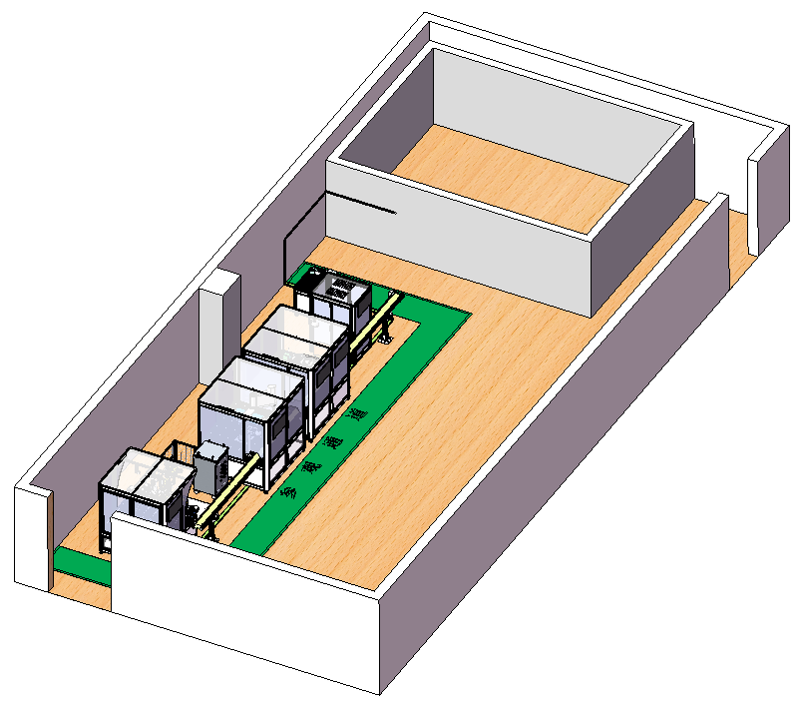

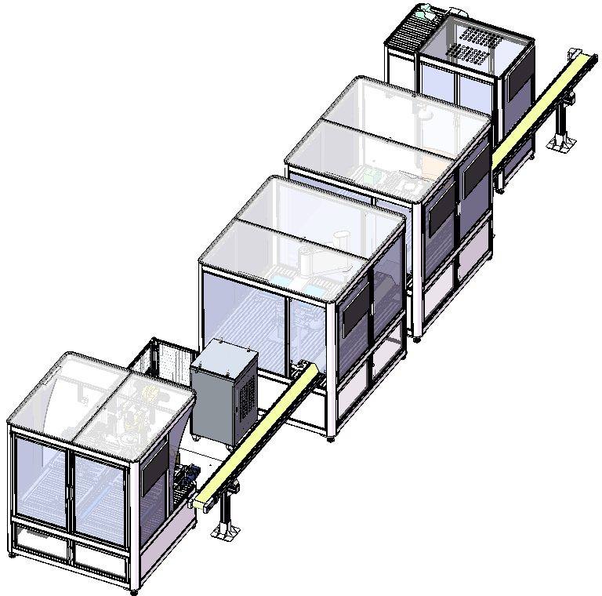

图2-1 三维模型图

## 二维视图

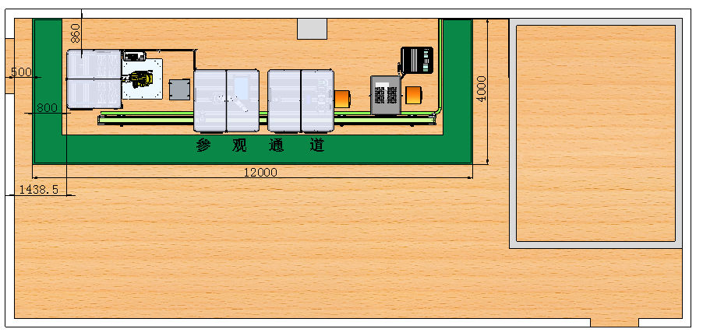

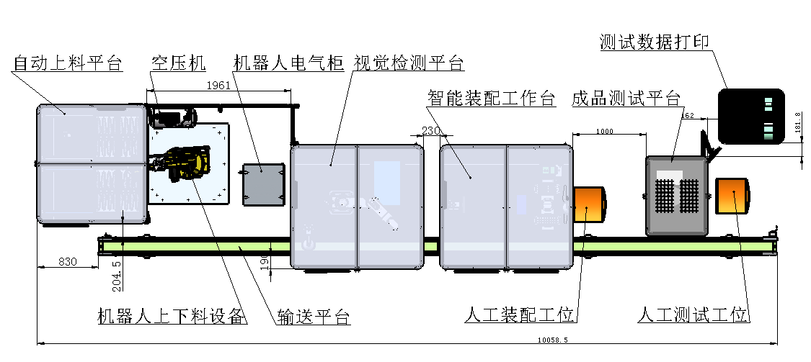

图2-2 二位平面布局图

## 实物型图

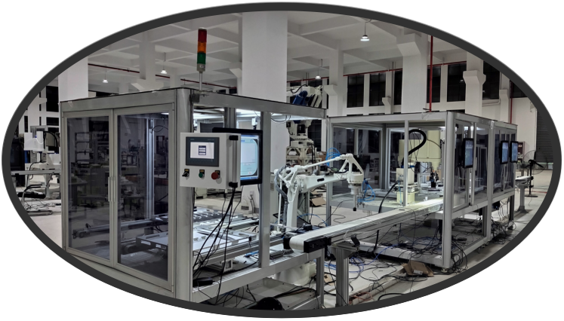

图2-3 实物型图

# 操作说明

## 自动上下料平台使用说明：

自动上下料平台由总线控制箱及机器视觉定位系统组成，如图3-1所示。

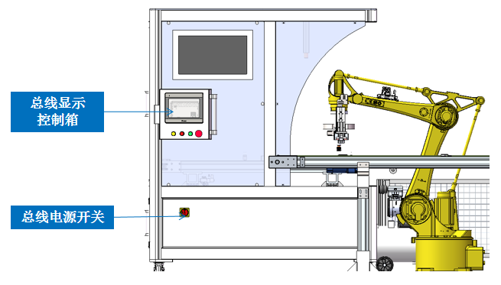

图3-1 自动上料系统

### 总线控制箱

为如图3-2所示总线控制箱按钮，左侧第一个为电源开关，整套计算机视觉工业互联网科研实验平台的电源都是由此开关控制；第二个为开伺服按钮，按下此按钮，机器人伺服打开；第三个为急停按钮，为紧急操作时使用（若按下急停按钮机器人立即停止，伺服关闭、机器人报错；若机器人重新启动，急停打开、消除报错、重新上使能。）

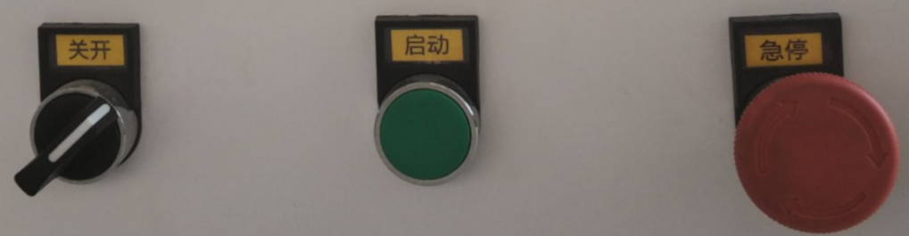

如图3-2系统控制按钮面板

上电后总线控制箱的界面显示如下图3-3所示，点击**“Start”**按钮，进入HISEED操作系统界面如图3-4所示，此界面有**“自动界面”**和**“手动界面”**两种模式。

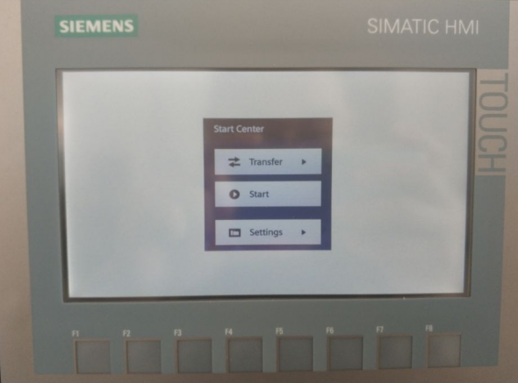 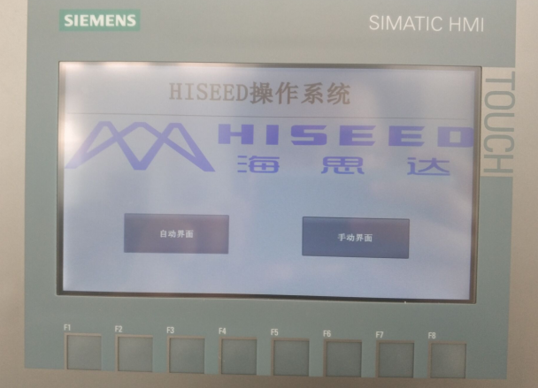

图3-3 开机界面 图3-4 模式选择界面

点击**“手动界面”**按钮，如图3-5所示，进入手动界面，此界面可以进行手动控制一号电机与二号电机的运行状态（正转，反转与停止）、传送带的开关与速度、气缸1和气缸2的工作状态。一般不选择进入**“手动界面”**，如果需要进行调试或者出现故障时，需要进入“手动界面”进行调试或解决故障。

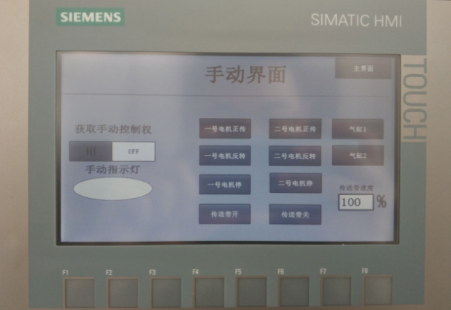 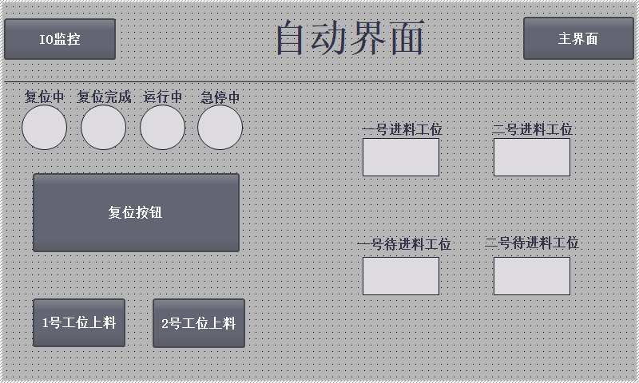

图3-5手动界面 图3-6 自动界面

点击“自动界面”按钮，开始正常工作流程，如图3-6所示，进入自动界面，首先将**“急停”**按钮按下，“急停中”红灯亮起，清除报错；点击“复位按钮”，“复位中”指示灯亮起，等待“复位完成”指示灯亮起表示复位完成；最后将“启动”按钮按下，系统开始工作。

**“一号进料工位”**、**“二号进料工位”**指示灯亮起绿灯时，表示一、二号物料盒进入机器视觉进行螺旋桨的定位。

**“一号待进料工位”**、**“二号待进料工位”**指示灯亮起黄灯时，表示需要进行上料工作，可以在物料盒中加入螺旋桨或整体更换装有螺旋桨的物料盒，人工上料完成点击**“1号工位上料”**和**“2号工位上料”**按钮，系统收到了上料完成信号。

### 视觉识别定位检测系统

视觉识别定位检测系统主界面如图3-7所示，此界面主要功能介绍如下（以1号相机为例）：

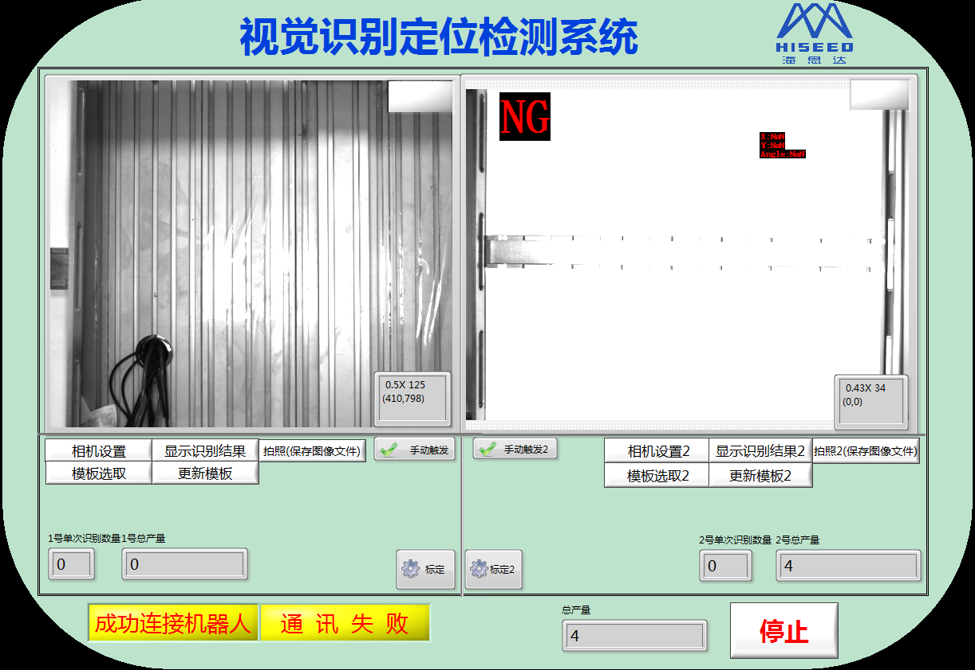

图3-7 视觉识别定位检测系统软件界面

1、“**相机设置**”打开如下图3-8所示。

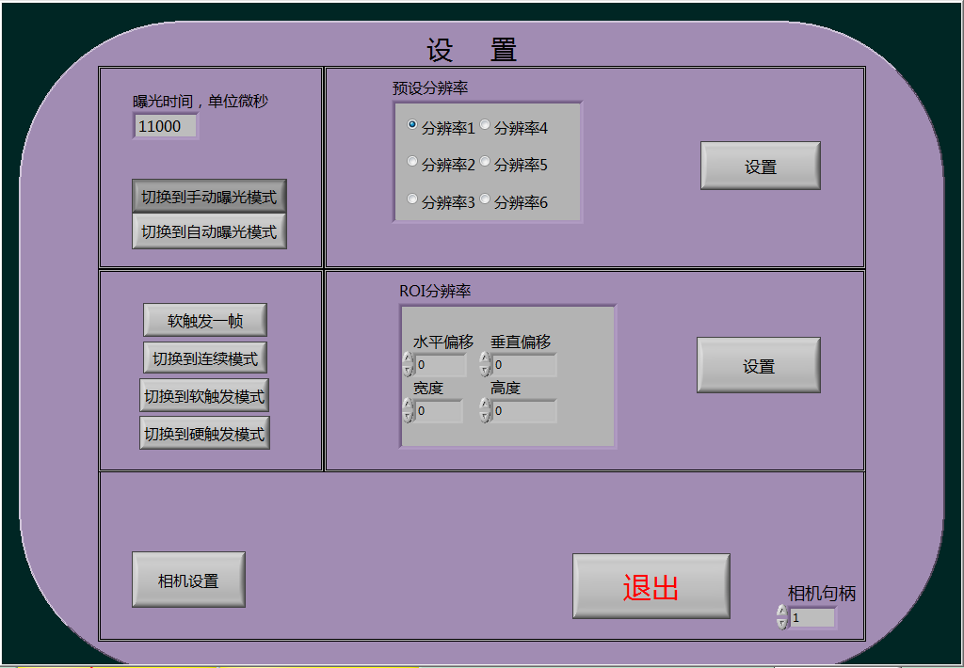

图3-8 相机设置界面

相机设置主要功能如下：

“**曝光时间**”——此输入框调整相机曝光时间，默认值为11000，单位微秒。

“**切换到手动曝光模式**”——点击此按钮，相机设置切换到手动曝光。

“**切换到自动曝光模式**”——点击此按钮，相机设置切换到自动曝光。

“**预设分辨率**”——有6中分辨率可以选择，选择好分辨率点击“设置”按钮，设置分辨率，调节相机分辨率，默认值是分辨率1。

**“软触发一帧”、“切换到连续模式”、“切换到软触发模式”、“切换到硬触发模式”**——四种相机拍照的触发模式。

“**退出**”——点击此按钮，返回主界面。

2、“**显示识别结果**”打开如下图3-9所示。

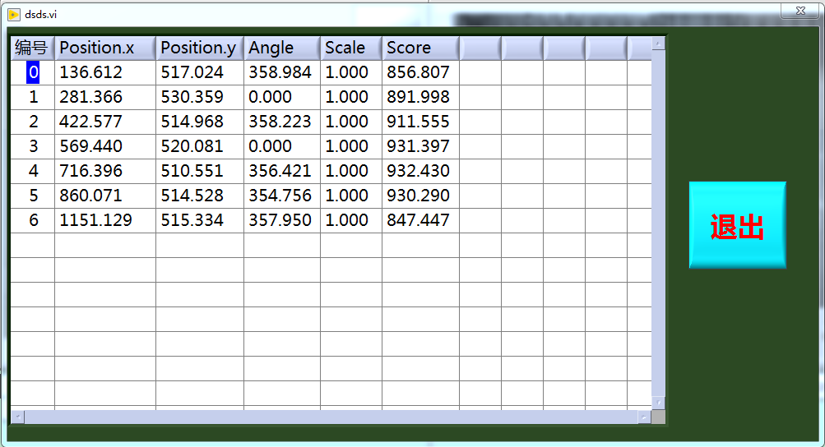

图3-9 显示识别结果

将主界面中识别的螺旋桨的个数及位置信息以列表形式展现出来，列表信息和主界面显示识别图片中的展示的绿色X，Y与Angle值一致。

3、**“拍照（保存图像文件）”**——保存当前页面识别螺旋桨照片。

4、**“手动触发”**——点击此按钮，触发相机拍照。

5、**“模板选取”**打开界面如下图3-10所示。

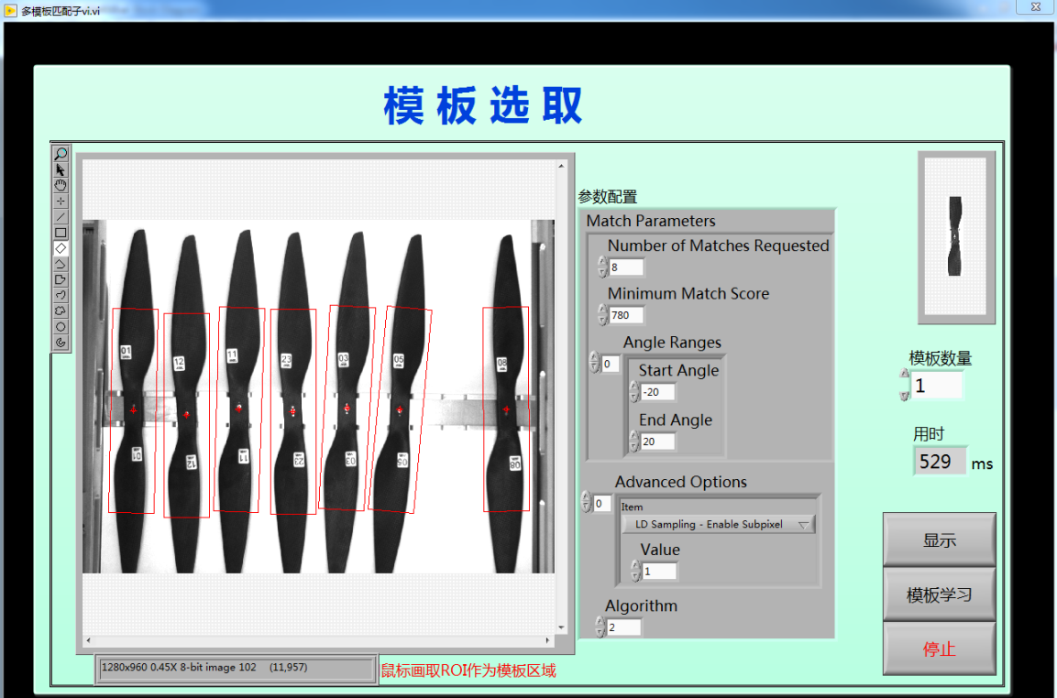

图3-10 模板选取界面

“**参数配置**”——设置最大的模板匹配的数量，默认值为8；设置模板匹配的最小匹配阈值，默认值为700；设置模板匹配的角度范围，起始角度默认值为-20，终止角度为20。

“**模板学习**”——点击此按钮进行模板的重新选取。

1. “**1号单次识别数量”**——显示此时1号物料盘中物料螺旋桨的个数。
2. “**1号总产量”**——显示总工作量中1号识别的物料螺旋桨的个数。
3. “**标定**”打开界面如下图3-11所示。

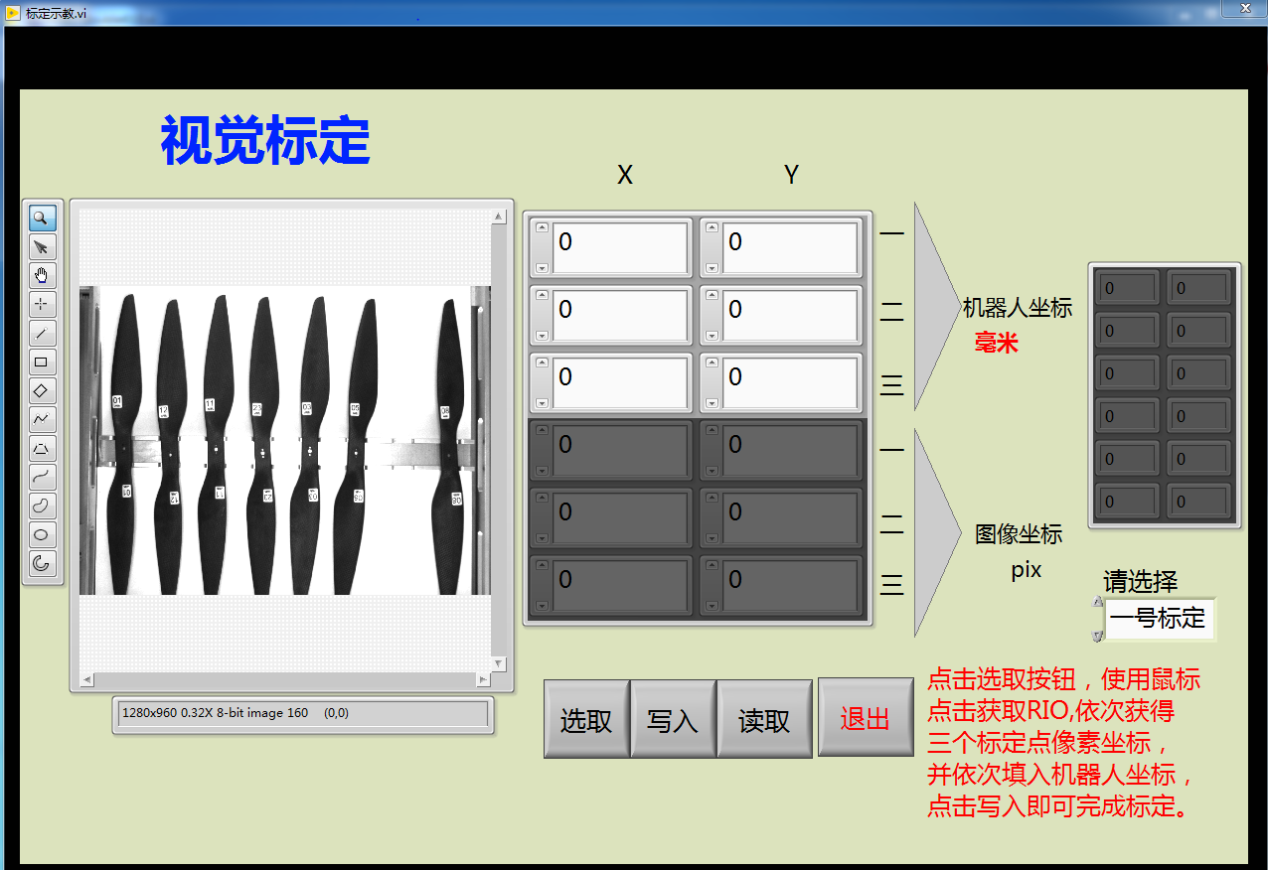

图3-11标定界面

“**选取**”——点击此按钮在图上依次选取3个点，如图3-12所示。

“**写入**”——机器人坐标与图像坐标设置完成后，点击此按钮将点位信息写入，如图3-12所示（图像三个点的坐标设置完成）。

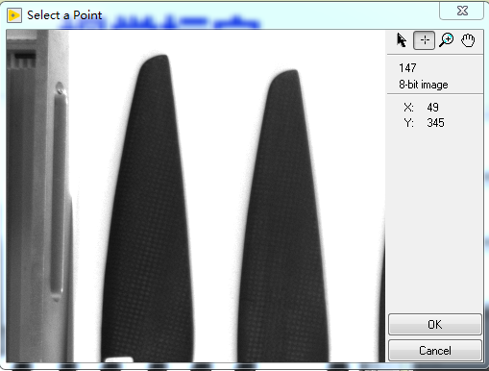 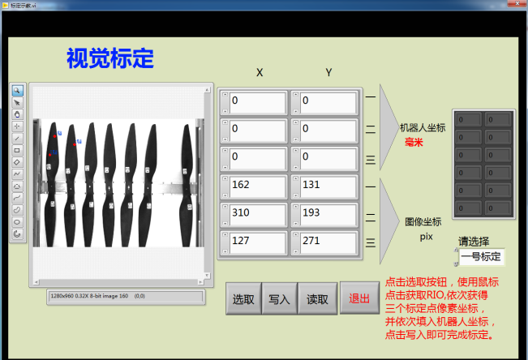

图3-12选取点操作界面 图3-13 图像中选取三个点设置完成

“退出”——点击此按钮，返回主界面。

1. “**成功连接机器人**”——此指示灯亮起，表示与机器人成功连接通讯。
2. “**通讯失败**”——此指示灯亮起，表示与机器人通讯连接失败，重新运行软件。
3. “**停止**”——点击此按钮，程序停止运行。

相机2操作同相机1。

## 视觉检测平台使用说明：

机器人从物料盘中抓取送到传送带的螺旋桨需要经过机器视觉对其外观进行残次检测，检测类型包括划伤、商标残次与螺旋类型错误，合格的螺旋桨将通过传送带送至装配工位，残次品将会被机器人进行残次品分拣，其视觉识别定位检测操作界面如下图3-14所示：

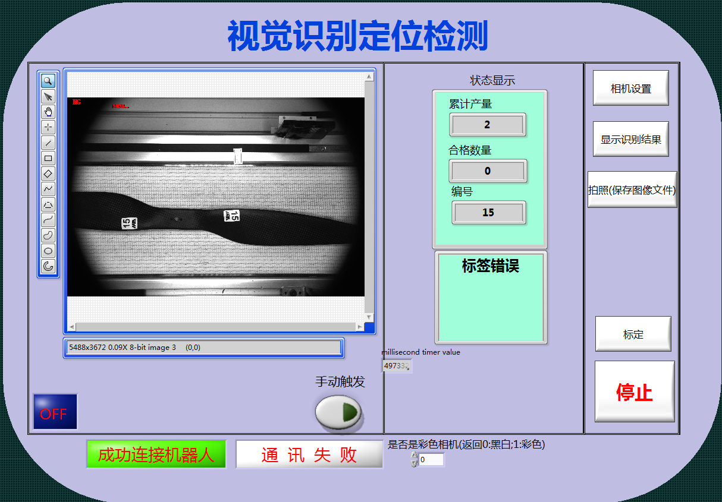

图3-14 视觉识别定位检测界面

如图3-14所示，界面的白面板中显示检测结果图像。

**“状态显示”**栏中显示有：**“累计产量”**显示总检测的螺旋桨数；**“合格数量”**显示无划伤、商标残次与螺旋类型错误的螺旋桨数量；**“编号”**显示当前检测螺旋桨的编号数；下方的显示框中显示残次品的类型。

**“相机设置”**——此按钮对相机进行设置，本公司在交付前已将相机设置完好无需再次设置。

**“显示识别结果”**——此按钮显示详细的螺旋桨识别结果。

**“拍照”**——保存当前图像文件。

**“标定”**——图像与机器人之间进行标定，方法与视觉识别定位检测系统标点方法相同。

## 智能装配平台说明：

智能装配平台包括两部分：动作检测系统和结果检测系统。

### 动作检测系统

用于检测安装螺旋桨动作是否到位，软件界面如下图3-15所示

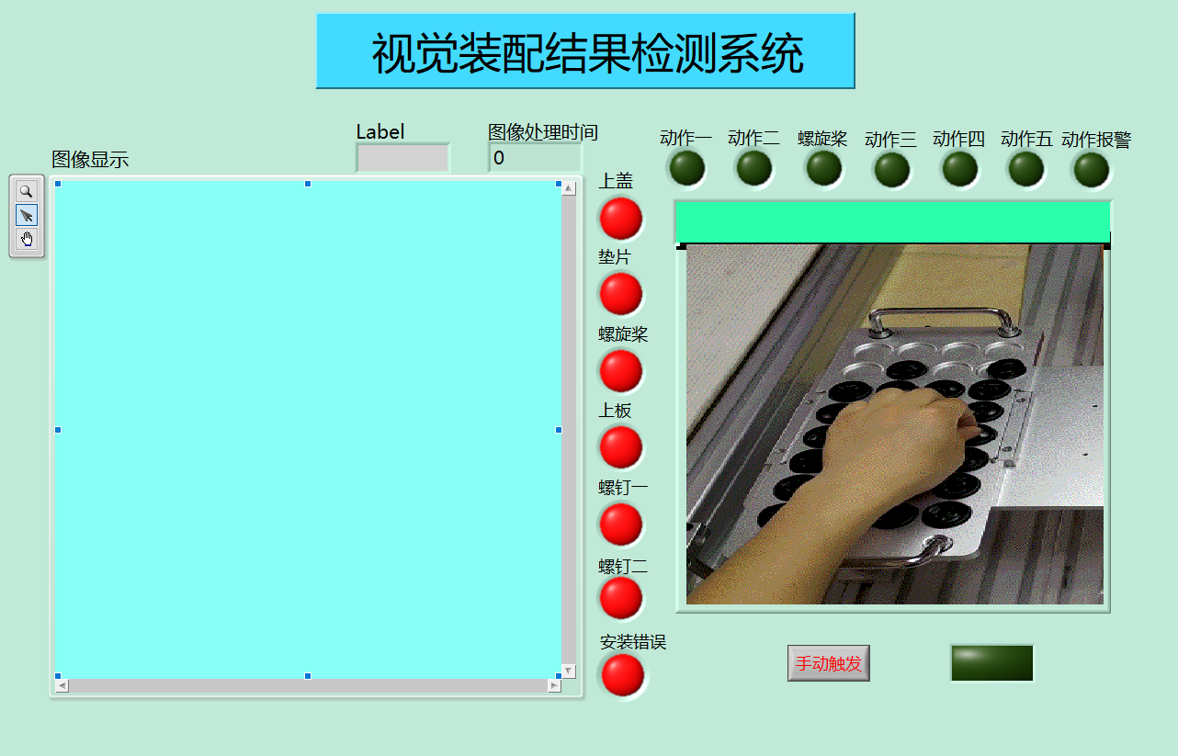

图3-15 动作检测系统界面

界面说明：

**图像显示**：进行实时显示和检测。

**进入区域一**：手进入上盖料库时灯亮。

**进入区域二**：手进入锁轴垫片料库时灯亮。

**进入区域三**：手进入上板料库时灯亮。

**进入区域四**：手靠近自动送料螺丝机时灯亮。

**进入区域五**：手进入螺旋桨料库时灯亮。

**获取上盖**：正确获取上盖时灯亮。

**获取锁轴垫片**：正确获取锁轴垫片时灯亮。

**获取螺旋桨**：正确获取螺旋桨时灯亮。

**获取上板**：正确获取上板时灯亮。

**获取螺钉一**：正确获取螺钉一时灯亮。

**获取螺钉二**：正确获取螺钉二时灯亮。

**信息提示窗口**：进行装配信息提示。

**Gif 动态图**：引导装配人员进行正确装配。

### 结果检测系统

用于检测安装螺旋桨结果是否正确，软件界面如下图3-16所示

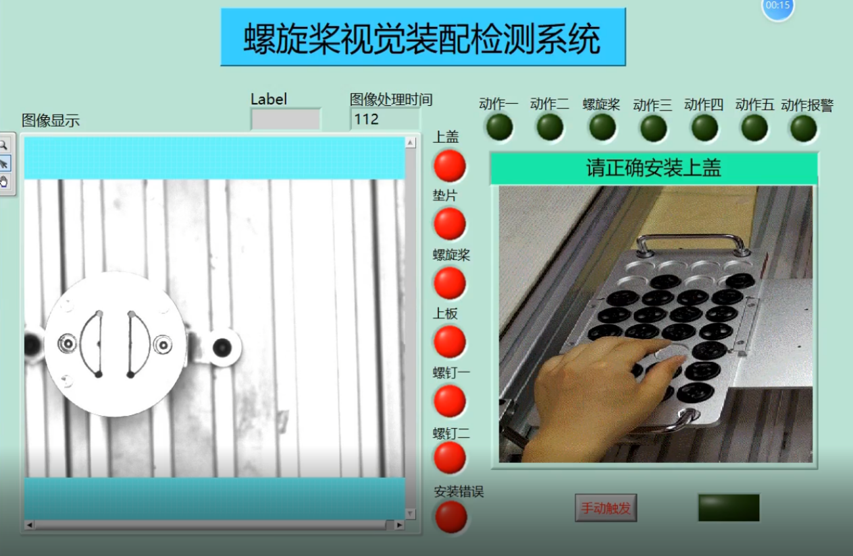

图3-16 结果检测系统界面

界面说明：

**图像显示**：进行实时显示和检测。

**动作一**：正确获取上盖时灯亮。

**动作二**：正确获取锁轴垫片时灯亮。

**螺旋桨**：正确获取螺旋桨时灯亮。

**动作三**：正确获取上板时灯亮。

**动作四**：正确获取螺钉一时灯亮。

**动作五**：正确获取螺钉二时灯亮。

**动作报警**：当检测到抓取零件错误时灯亮，蜂鸣器报警。

**上盖**：正确安装上盖时灯亮。

**锁轴垫片**：正确安装锁轴垫片时灯亮。

**螺旋桨**：正确安装螺旋桨时灯亮。

**上板**：正确安装上板时灯亮。

**螺钉一**：正确安装螺钉一时灯亮。

**螺钉二**：正确安装螺钉二时灯亮。

**螺钉二**：正确安装螺钉二时灯亮。

**安装错误**：当检测到零件安装错误时灯亮，蜂鸣器报警。

## 多功能成品测试平台说明：

### 正确安装

成品螺旋桨测试首先需要将成品螺旋桨正确安装在多功能测试平台上，安装位置如图3-17所示。

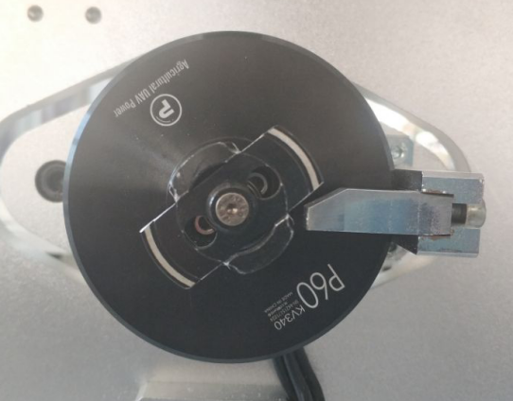

2

1

图3-17 成品测试安装位置

安装位置属于一种快插式结构，如图3-17所示，通过成品螺旋桨底部盖板将平板1按下并旋转到与限位器2接触，再将成品螺旋桨旋转90度，直至听见平板1与螺旋桨盖板敲击的声音，表明成品螺旋桨在成品测试平台正确安装如图3-18所示。

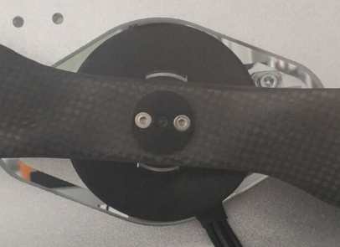

图3-18 成品正确安装在检测平台

### 按钮说明

多功能成品检测平台按钮如下图3-18所示：

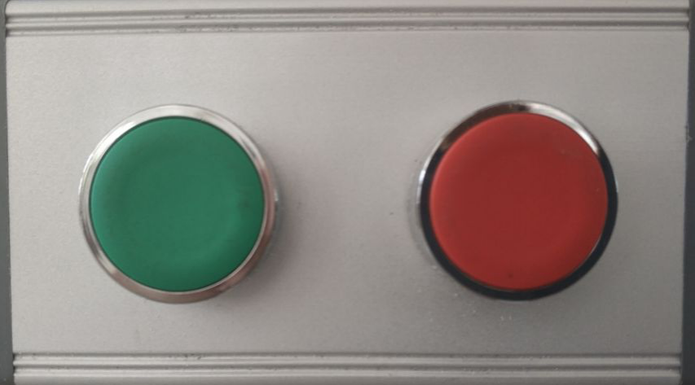

图3-18 操作按钮

图3-18左边绿色按钮为电源启动按钮，右边的红色按钮为电源断开按钮。每次需要更换待检测的成品螺旋桨时，首先按下红色电源断开按钮，再打开防护罩进行更换待测成品，更换完成之后，关闭防护罩，再按下绿色电源启动按钮（红色电源断开按钮按下后至少需要等待5s之后才能按下绿色电源启动按钮）

### 多功能成品检测平台软件操作界面介绍

多功能成品检测平台软件操作界面，如图3-19所示：

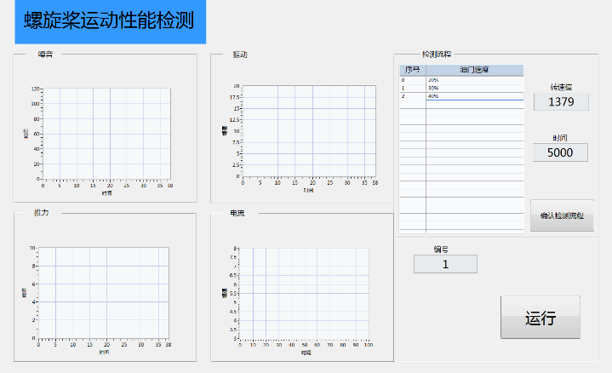

图3-19 成品检测操作界面

操作步骤：

1. 首先点击“”程序运行按钮，程序运行时按钮将会变黑“”
2. 在“检测流程”中如果“油门速度”单元格中为空，需要设置“油门速度”，点击在“油门速度”下方的单元格并且鼠标右击，出现可选择的速度，如图3-20所示，依次选取速度值，点击“确认检测流程”（为能避免不规范的操作，“序号”与“油门速度”单元格中的值键盘输入是无效的；为避免长时间运转速度太快对各传感器的损坏，“油门速度”的数值尽量选择小于“60%”）
3. 每个待检测的成品螺旋桨都有自己的编号，需要在“编号”里输入相应的编号数，如图3-21所示。

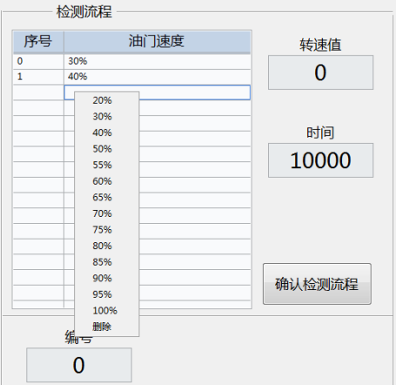 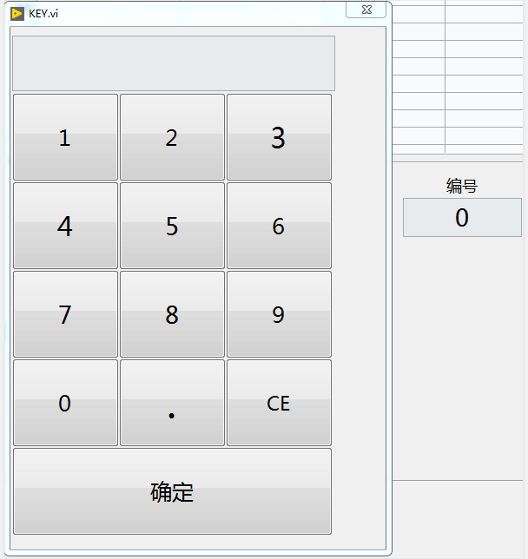

图3-20 油门速度选择表 图3-21螺旋桨编号输入对话框

1. 参数设置好，点击“运行”按钮，程序运行，螺旋桨旋转，各传感器进行测量。

# 操作说明

## 自动上料平台硬件组成：

### 托盘供给设备

如图4-1所示，托盘供给输送设备由机架、显示器、视觉检测装置和托盘输送机组成。托盘摆满螺旋桨后放在输送线上，运至输送线前端等待机器人抓取。具体步骤如下：

1、人工上完两个托盘后，点击“确认”键，随后托盘供给设备开始工作；

2、托板到达抓取位后，左右两侧的机器视觉分别识别并定位对应视野区域内的螺旋桨，并将定位信息发送给机器人；

3、上下料机器人根据视觉定位信息，先依次将左侧托盘中的螺旋浆放置在输送线上。左侧托盘取空后，机器人继续吸取右侧托盘中的螺旋桨放置在输送线上。与此同时，左侧空托盘输出，系统通知人工更换左侧托盘，重新上料；

4、设备与人工循环第三步操作，从而保证整个平台连续工作；

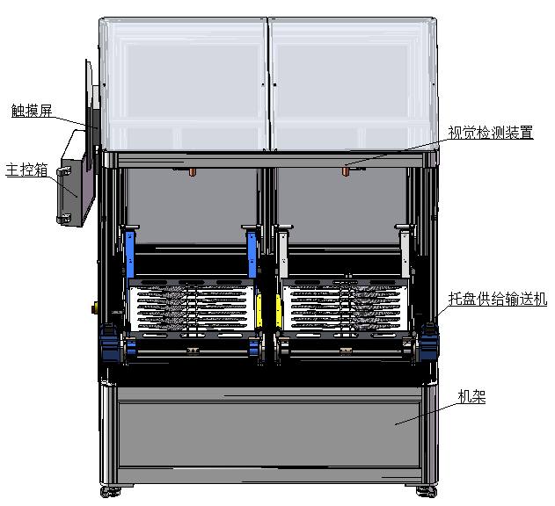

图4-1 托盘供给设备

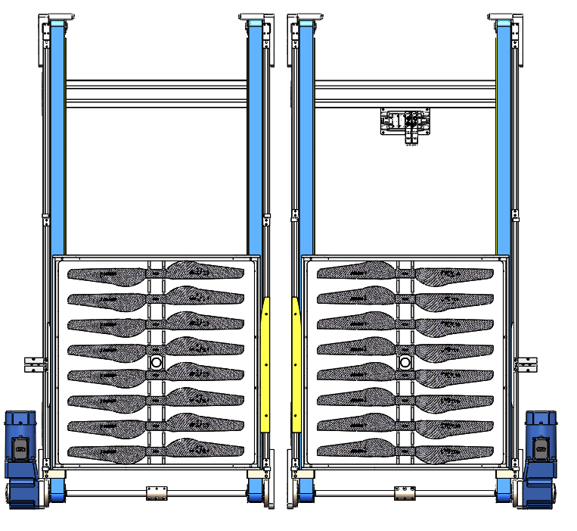

图4-2 托盘输送机

1. 料仓的适用性，如图4-3所示，料仓对螺旋桨采用底面与侧面定位结合的方式来定位

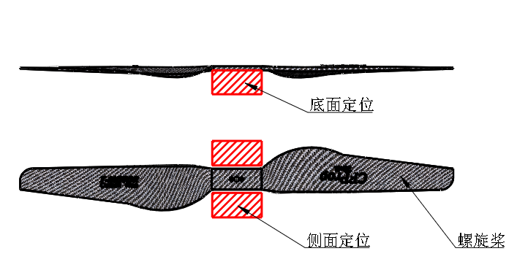

图4-3 螺旋桨定位方式

1. 托盘的容量，如图4-4所示，料仓托盘由铝合金与尼龙板构成。每个托盘可容纳8支螺旋桨，两个托盘共容纳16支螺旋桨。一共提供4个空托盘，32个测试用螺旋桨。

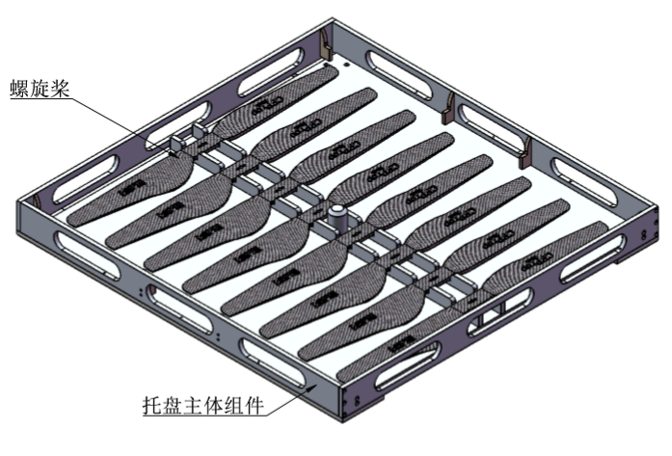

图4-4 料仓托盘

1. 托盘供给输送机参数

表4-1

|  |  |
| --- | --- |
| 名称 | 托盘供给输送设备 |
| 电机功率 | 90W |
| 减速机速比 | 1:18 |
| 重复定位精度 | ±0.5mm |

### 机器人上下料设备

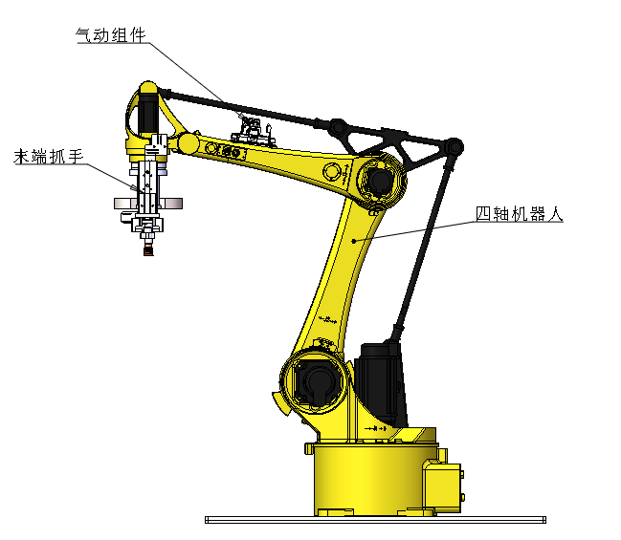

图4-5 四轴机器人

1. 抓手适用性，如图4-6所示，抓手由螺旋桨吸盘和备用气动夹爪组成。螺旋桨吸盘柔性高，可适应多种类型、不同位姿的螺旋桨。

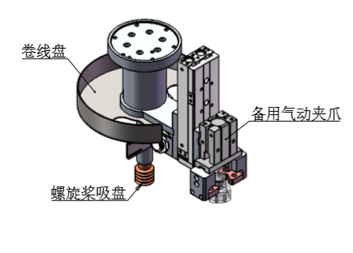

图4-6 抓手

1. 四轴机器人参数

表4-2

|  |  |  |
| --- | --- | --- |
| 名称 | | 四轴上下料机器人 |
| 轴数 | | 4轴 |
| 额定负载 | | 12kg |
| 重复定位精度 | | ±0.15mm |
| 各轴运动范围 | J1轴 | ±165° |
| J2轴 | -85°/+40° |
| J3轴 | -70°/+15° |
| J4轴 | ±360° |
| 最大单轴速度 | J1轴 | 175°/sec |
| J2轴 | 165°/sec |
| J3轴 | 155°/sec |
| J4轴 | 330°/sec |

### 视觉上料平台电气布局

如图4-7所示，视觉上料平台除上下料机器人控制柜外，其他电气元器件主要放置在托盘供给设备的机架中。具体包括：视觉工控机、PLC电气接线板、电磁阀。

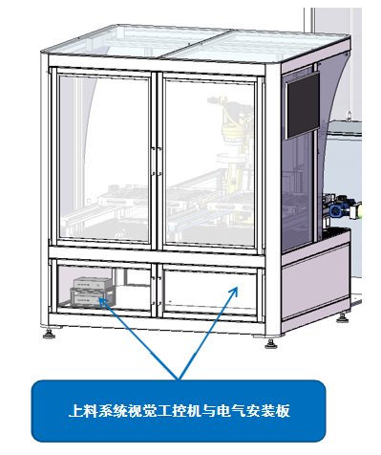

图4-7 视觉上料平台

### 视觉定位平台显示屏

显示屏参数信息如表4-3所示

表4-3 显示屏参数信息表

|  |  |
| --- | --- |
| 产品名称 | 液晶彩色触摸屏 |
| 品牌 | 佳维视 |
| 类型 | 电容触摸 |
| 屏幕类型 | LED背光屏 |
| 屏幕尺寸 | 21.5英寸 |
| 屏幕比例 | 16∶9 |
| 颜色 | 黑色 |
| 端口信息 | 含一个VGA接口，一个HDMI接口，一个DVI-D接口 |
| 数量 | 1块 |
| 作用 | 显示机器视觉操作界面、调节图片实时处理过程等 |

## 视觉检测平台硬件组成

### 视觉检测硬件

如图4-8所示，视觉硬件包括工业相机、低畸变镜头、光源、光源控制器以及可调相机支架

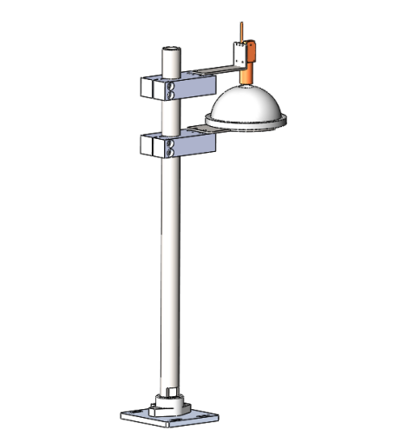

图4-8 视觉检测硬件

### SCARA残次分拣硬件

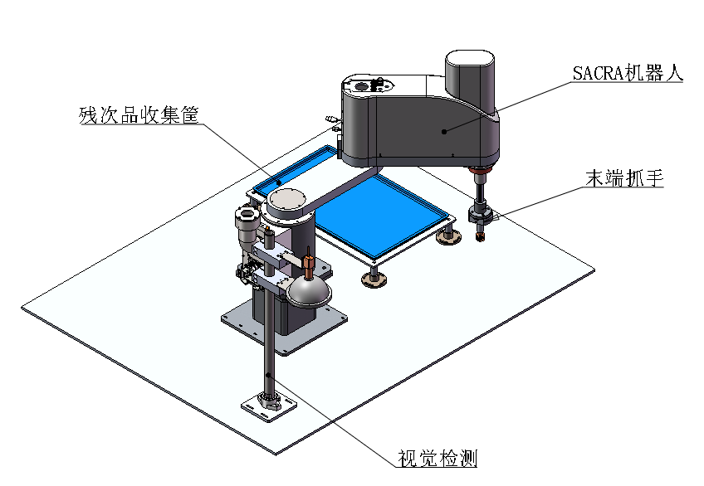

图4-9 SACRA残次分拣平台

SCARA机器人参数如表4-4所示：

表4-4 SCARA参数表

|  |  |  |
| --- | --- | --- |
| 产品型号 | | HSS8-10 |
| 轴数 | | 4 |
| 有效载荷 | | 10 |
| 重复定位精度 | | ±0.05 |
| 最大单轴速度 | J1轴 axis | 225°/sec |
| J2轴 axis | 225°/sec |
| J3轴 axis | 800mm/sec |
| J4轴 axis | 1200°/sec |
| 最大运动范围 | J1轴 axis | ±155° |
| J2轴 axis | ±156° |
| J3轴 axis | 300mm |
| J4轴 axis | ±360° |
| 最大臂展 | | 850mm |
| 环境温度 | | 0～40℃ |
| 安装方式 | | 地面安装、支架安装 |
| 本体质量 | | 60kg |
| 功能 | | 装配、上下料 |

SCARA残次分拣设备主要包括SCARA机器人、末端抓手、残次品收集框。具体工作过程如下：

1、视觉检测系统识别并标记出残次的螺旋桨，并将残次螺旋桨的位置信息发送给SCARA机器人控制器；

2、SCARA机器人吸取残次的螺旋桨放置于残次品收集框中；

3、若残次品收集框达到设计的螺旋桨容纳数量，则系统会通知人工更换残次品收集框，人工更换残次品收集框时，系统会自动处于暂停状态，以确保人工安全操作；

4、平台重复以上三步循环连续运行；

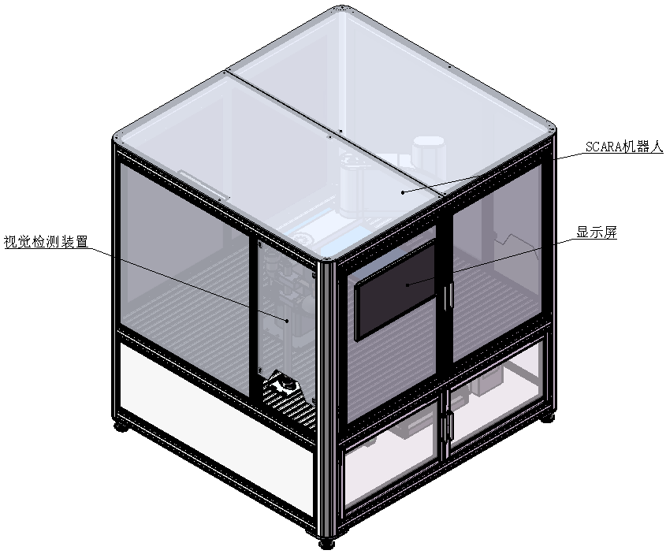

图4-10 视觉检测平台

### 视觉检测平台搭建

视觉检测平台如图4-10所示，通过传感器触发相机拍照的方式，对传送带流动的工件进行拍照，采集对应的待检工件图像，通过一定的图像处理手段，突出工件轮廓，表面特征信息，系统使用NI VISION中Pattern Matching函数运用算法Grayscale Value Pyramid,对待测工件进行识别，从而得到目标的位置信息（图像坐标、旋转角度信息），再结合使用IMAQ Calculate Defect Map VI，对相应位置的细节信息进行比对，突出缺陷的位置，并确定出缺陷的种类，缺陷区域的面积大小，给出检测最终结果，将工件位置信息、检测结果信息通过以太网通讯传送给机器人，最后机器人对数据解析，实现对目标进行动态追踪抓取（需对视觉系统和机器人、机器人与传送带进行标定），将有缺陷的工件进行剔除操作。具体残次形式包括：表面划痕、商标印刷缺陷、螺旋桨类型错误。

### 视觉检测平台显示屏

显示屏参数信息如表4-5所示

表4-5

|  |  |
| --- | --- |
| 产品名称 | 液晶彩色触摸屏 |
| 品牌 | 佳维视 |
| 类型 | 电容触摸 |
| 屏幕类型 | LED背光屏 |
| 屏幕尺寸 | 21.5英寸 |
| 屏幕比例 | 16∶9 |
| 颜色 | 黑色 |
| 端口信息 | 含一个VGA接口，一个HDMI接口，一个DVI-D接口 |
| 数量 | 1块 |
| 作用 | 显示机器视觉操作界面、残次检测过程、残次类型等 |

### 视觉检测平台电气布局

如图4-11所示，视觉检测平台电气元器件均放置在设备的机架中。具体包括：视觉工控机、SCARA机器人控制器、网关（客户提供）、平台总工控机、电气安装板。

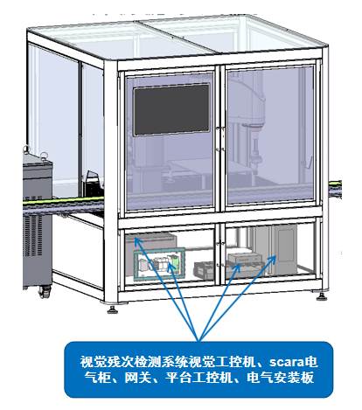

图4-11 视觉检测平台电气布局

## 智能装配平台硬件组成

1、Kinect体感摄影机（The Kinect for Windows传感器），具备即时动态捕捉、影像辨识、麦克风输入、语音辨识等功能，可追踪装配工作，并在显示屏上显示识别过程，直观可靠，具有良好的展示效果；

2、触摸屏根据Kinect体感摄影机追踪并识别出的人体装配动作，显示当下装配环节对应的标准装配指导资料。机器视觉实时监测产品装配状态，以防漏装错装样机零部件；

3、机器视觉装配检测设备实时监测人工每一步装配操作的装配结果，通过深度学习算法，准确判断人工装配错误。

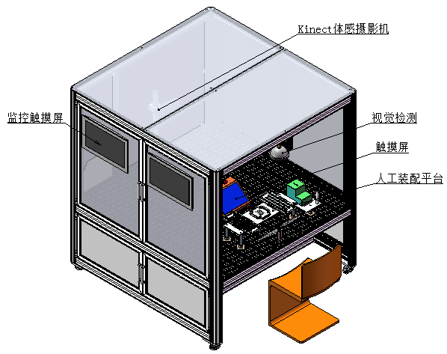

图4-12 智能装配平台

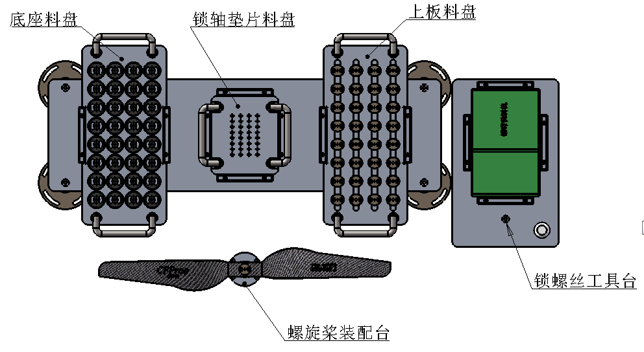

图4-13 装配操作平台布局

### 装配步骤(附表4-6）

表4-6

|  |  |  |  |
| --- | --- | --- | --- |
| 步骤 | 过程 | 图示号 | 备注 |
| 1 | 将底座放置于固定模具上； | 4-14 |  |
| 2 | 将锁轴垫片放置于底座轴上； | 4-15 |  |
| 3 | 将螺旋桨放置于底座上，使其孔位相对。并向下压紧使锁轴垫片嵌入螺旋桨内固定； | 4-16 |  |
| 4 | 将上板放置于螺旋桨上，使其孔位相对。（注意上板正反方向）； | 4-17 |  |
| 5 | 取M3螺钉对上板、螺旋桨、底座进行旋紧； | 4-18 |  |

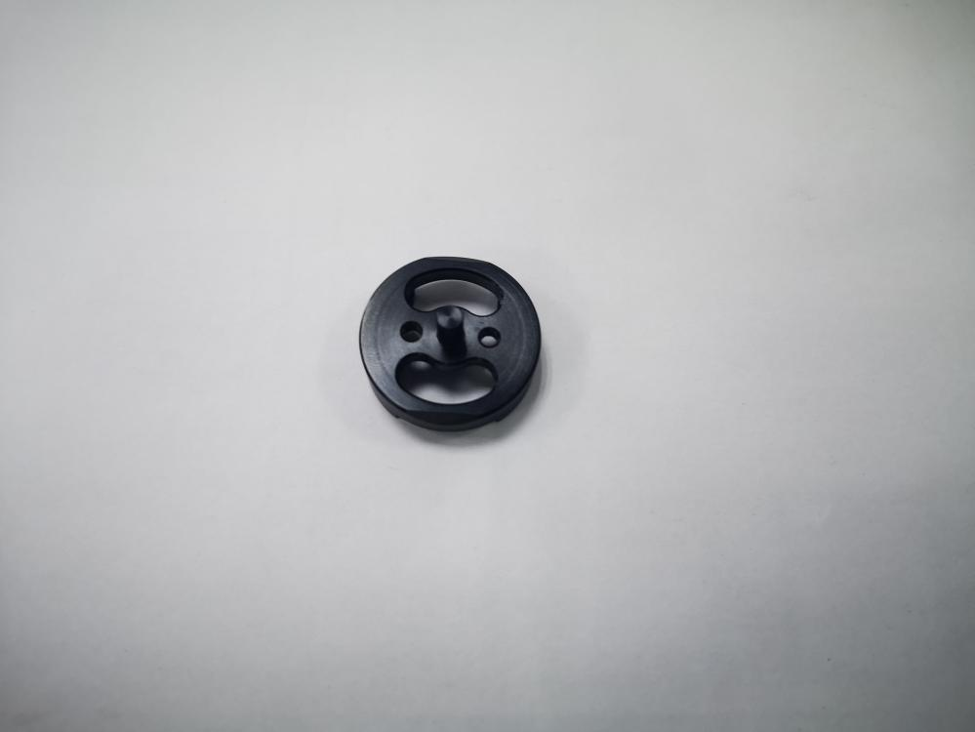 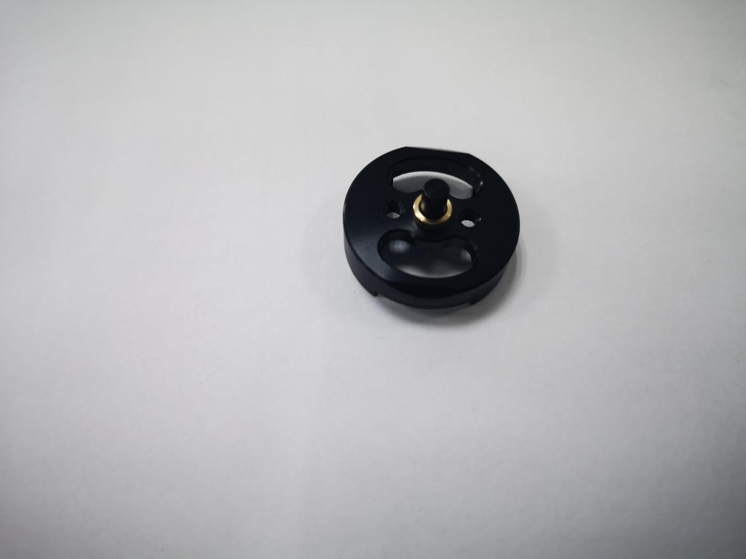

图4-14 图4-15

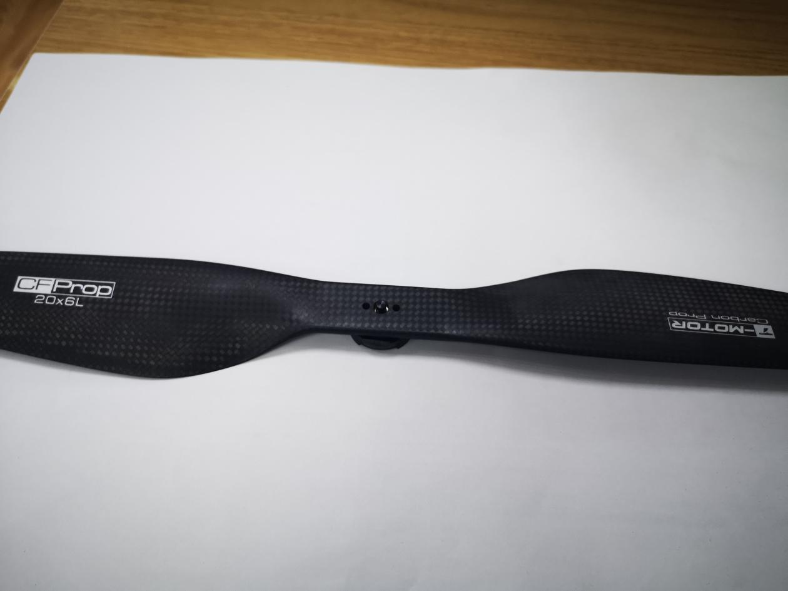

图4-16

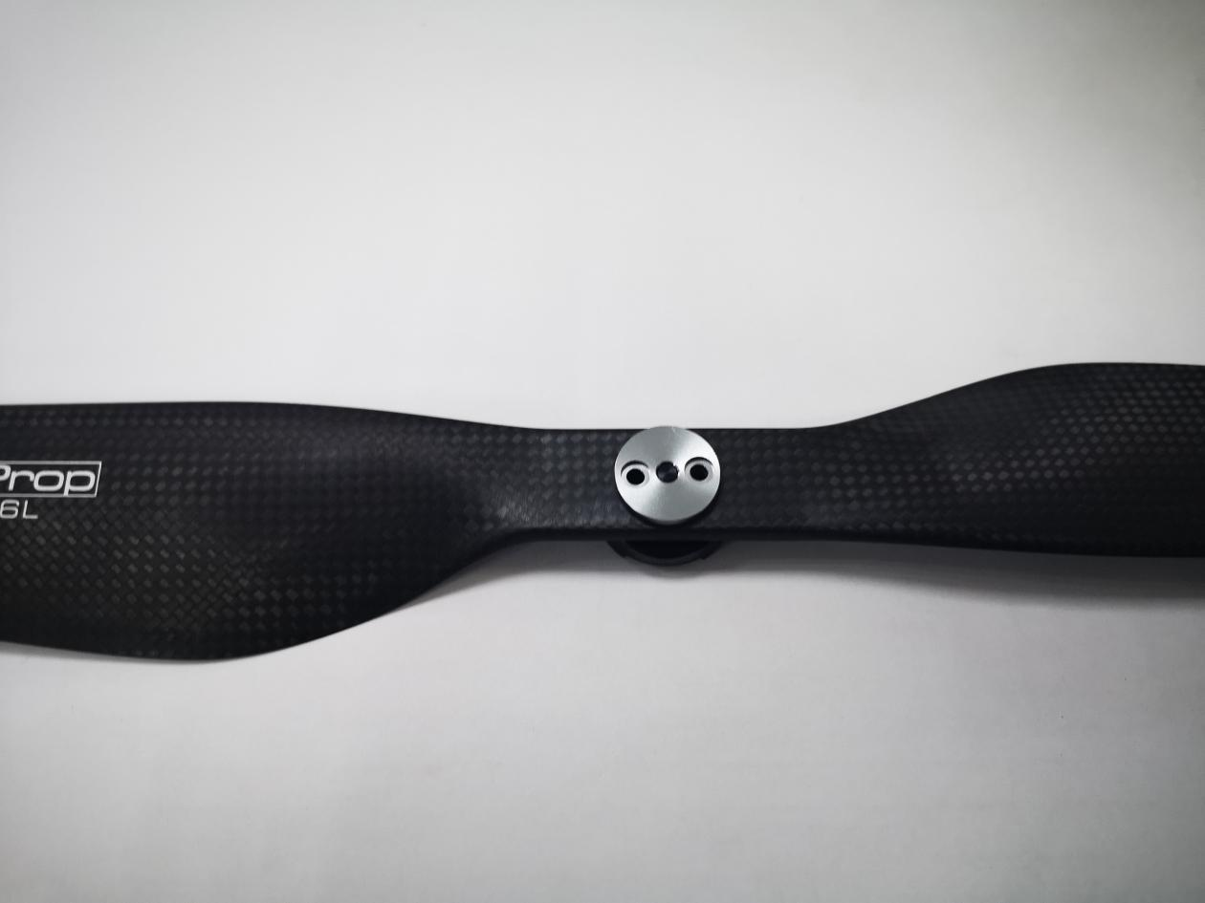

图4-17

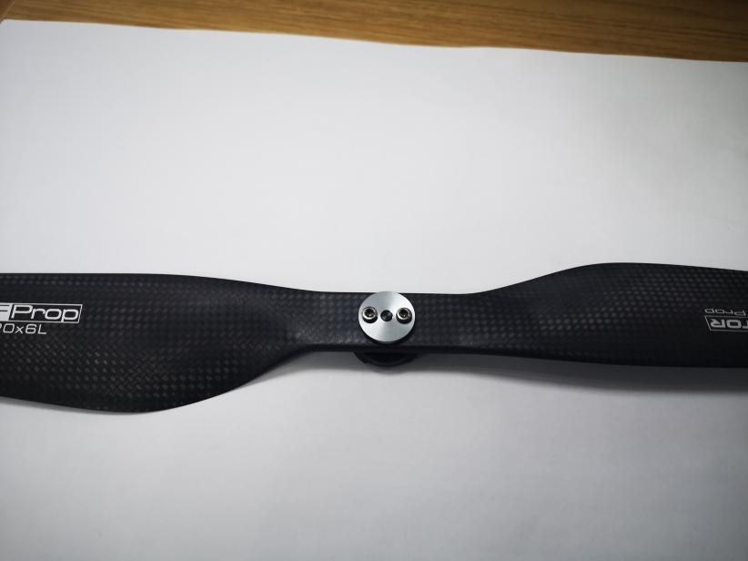

图4-18

### 智能装配平台搭建

（1）基于kinect的视觉装配系统搭建

1. 硬件组成

整套kinect设备、显示屏、相机固定架、数据线与电源线

1. 主要功能
2. 能够实时追踪和显示人体骨架信息，并提取人体上半身各关节点空间坐标；
3. 能够检测操作者是否按照规定的装配顺序，去特定区域拿取对应零件进行装配。
4. 技术流程图，如图4-19所示；

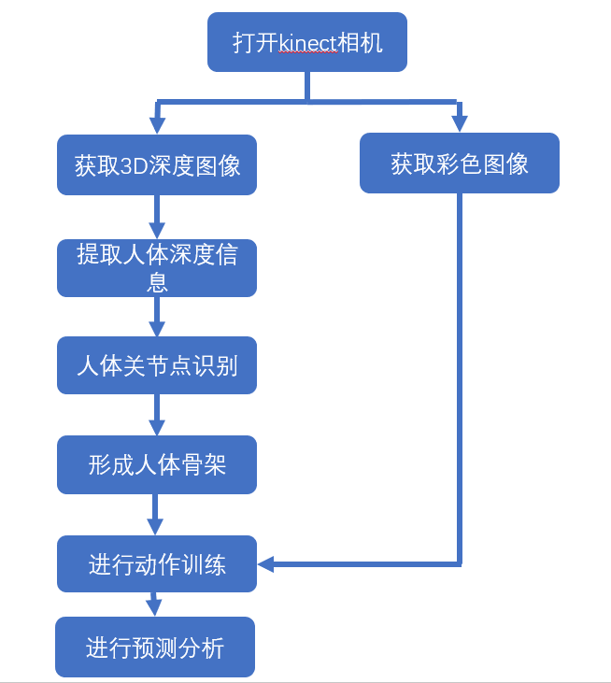

图4-19 技术流程图

1. 工作过程

Kinect为3D摄像机，通过Kinect可以获取人体骨架模型，主要关节空间坐标。通过上述数据可判定人体方位，并通过人体方位信息判定装配过程是否存在工序遗漏以及工序错乱的情况。具体步骤包括：

1. 人体模型信息提取

Kinect为3D摄像机，所拍摄图片即为3D图片，通过相应图像处理可获得该图片的点云数据，并通过像素点提取算法提取出人体骨架模型以及人体主要关节空间坐标并将其实时显示在装配流程显示器上。

1. 人体方位信息获取

通过上述处理过程，我们可以获得人体主要关节空间坐标，经转化算法获得人体在空间中的具体方位信息并将其同步于装配流程显示器。

1. 工作情况判断

基于上述人体方位信息获取，通过多点采样，可得到每个装配环节中工人的空间方位顺序图，通过与标准顺序图匹配并设置一定的差异阈值，可确定工人在工作过程中是否存在工序错乱或遗漏的情况，并将具体的工作情况呈“正确”“工序错乱”“工序遗漏”三个子选项在装配流程显示器上予以显示，若工作流程有误，工控机将会借助蜂鸣器发出报警信号。

（2）基于深度学习的螺旋桨装配视觉检测系统搭建

1. 硬件组成

相机和镜头、显示屏、相机固定架、数据线与电源线

1. 主要功能
2. 实时检测操作人员在装配过程中的每一道工序是否完成；
3. 若操作人员在装配过程中出现错误，或者漏装零件，系统能够进行检测并给出提示；
4. 技术思路
5. 对每道工序进行大量的图片采集；
6. 对采集到的图片进行数据增强；
7. 对数据进行处理，并标注；
8. 对现有的SSD算法进行改进；
9. 应用改进的SSD算法对网络模型进行训练；
10. 调用训练好的模型进行实时检测。
11. 检测工序

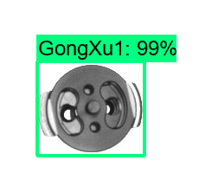 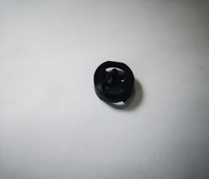

图4-20 工序1—底座检测

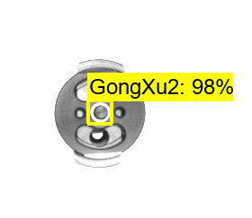

图4-21 工序2—锁轴垫片检测

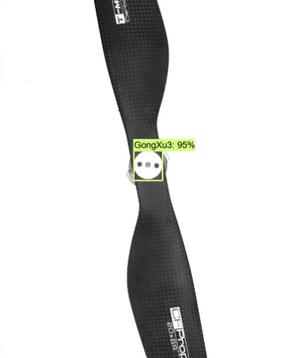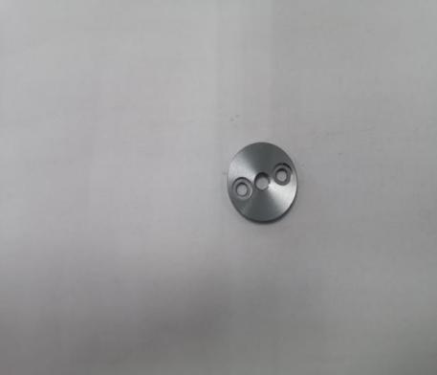

图4-22 工序3—上板

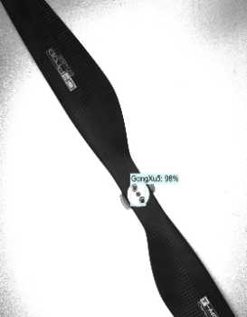 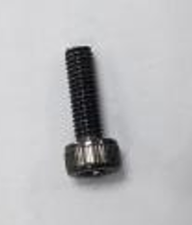

图4-23 工序4—单螺钉检测

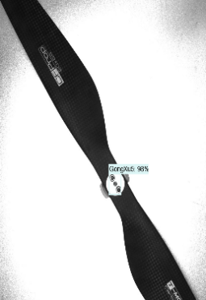 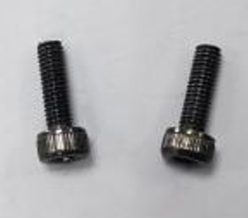

图4-24 工序5—双螺钉检测

### 智能装配平台显示屏

表4-7

|  |  |
| --- | --- |
| 产品名称 | 液晶彩色触摸屏 |
| 品牌 | 佳维视 |
| 类型 | 电容触摸 |
| 屏幕类型 | LED背光屏 |
| 屏幕尺寸 | 21.5英寸 |
| 屏幕比例 | 16∶9 |
| 颜色 | 黑色 |
| 端口信息 | 含一个VGA接口，一个HDMI接口，一个DVI-D接口 |

## 成品测试平台

### 成品测试平台硬件组成

如图4-25所示，成品测试平台由机架、显示器、触摸屏、螺旋桨测试设备和打印机放置台组成。具体工作步骤如下：

1、人工从输送线上取下装配完成的螺旋桨组件；

2、人工打开螺旋桨测试设备防护门将螺旋桨组件通过快锁装置固定于电机输出端，随后关闭防护门；

3、通过触摸屏设置电机参数，并启动测试设备；

4、测试完毕后，人工打开螺旋桨测试设备防护门将螺旋桨组件取下，并通过标签打印机自动打印螺旋桨编号，黏贴到螺旋桨上；

5、将测试完成的螺旋桨组件放置在打印机放置台上；

6、重复上面五个步骤，循环连续工作。

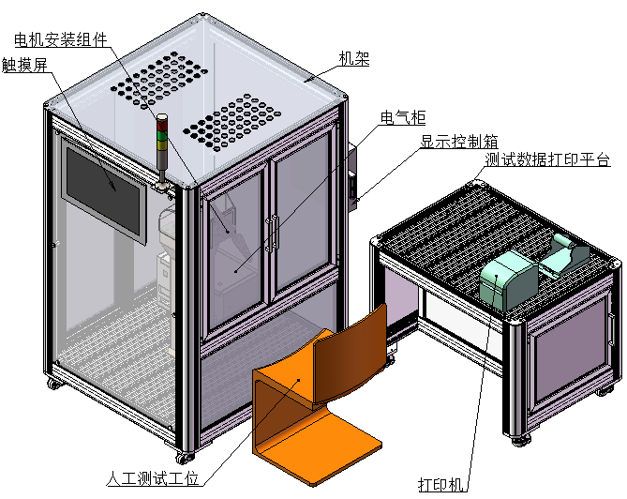

图4-25 成品测试平台

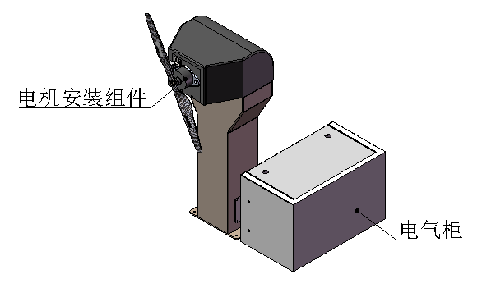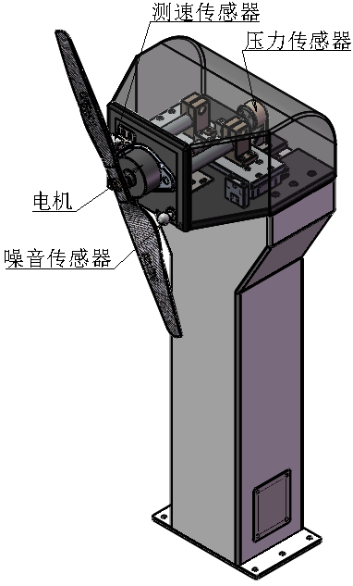

图4-26 螺旋桨测试设备

### 成品测试平台搭建

样品测试流程包括信息采集、测试信息处理、测试信息标记三部分，具体流程信息如下：

1. 信息采集

由于样品测试流程为精密测试，需要满足一定的精度需求，故对测试流程工作环境要求较高，工作现场的主要干扰因素包括振动与噪声。同时为保证测试数据为生成条件满足预期要求，需要实时采集测试用电机的电流，电压，转速信息。为保证测试结果符合预期，需要对测试结果进行实时监控，故需要实时采集螺旋桨升力信息。为表达直观，上述三类数据采集结果会根据运行节点滚动显示在样品测试监控显示器上。

1. 振动与噪声检测

振动数据采集使用一体化振动变送器，可实时采集0-100mm/s(速度值/振动烈度)范围内的噪音。

噪声数据采集使用VMS-3002-ZS-N01噪声传感器，该传感器采用RS485通讯接口，Modbu-RTU标准通讯协议，采用高灵敏度的电容式麦克风，信号稳定，精度高，可实时采集30-120dB范围内的噪音。具有测量范围宽、线形度好、使用方便、便于安装、传输距离远等特点。

表4-8 VMS-3002-ZS-N01噪声传感器参数

|  |  |
| --- | --- |
| 直流供电（默认） | 10~30V DC |
| 功率 | 0.4W |
| 变送器电路工作温度 | -20℃~+60℃，0%RH~80%RH |
| 通信接口 | 485通讯（modbus）协议  波特率：2400、4800（默认）、9600  数据位长度：8位  奇偶校验方式：无  停止位长度：1位  默认ModBus通信地址：1  支持功能码：03 |
| 参数设置 | 用提供的配置软件通过485接口进行配置 |
| 分辨率 | 0.1dB |
| 测量范围 | 30dB~120dB |
| 频率范围 | 20Hz~12.5kHz |
| 响应时间 | ≤3s |
| 稳定性 | 使用周期内小于2% |
| 噪声精度 | ±0.5dB（在参考音准，94dB@1kHz） |

1. 电机工作参数

为保证测试用电机的工作参数满足恒定范围，需要对其电流，电压，转速信息进行实时监控，电机电流，电压信息采用ADC方式获取，转矩信息通过测量转矩传感器的输出变频率脉冲信号频率获得。

1. 螺旋桨升力信息

螺旋桨性能指标主要依靠升力得以直观体现，本测试过程中选择使用压力传感器获取螺旋桨升力信息，在实时显示升力数据的同时判定该升力是否满足预期要求。

1. 测试信息标记

完成测试工序之后，为防止测试结果产生混乱，故需对测试信息进行打印标记。此处设计有一小型标签打印机，测试工序完成后将测试结果即时同步到测试流程显示器上并打印出该螺旋桨的测试结果，由工人粘贴于螺旋桨内表面。

### 成品测试平台显示屏

1. 显示屏参数信息如表4-9所示

表4-9

|  |  |
| --- | --- |
| 产品名称 | 液晶彩色触摸屏 |
| 品牌 | 佳维视 |
| 类型 | 电容触摸 |
| 屏幕类型 | LED背光屏 |
| 屏幕尺寸 | 21.5英寸 |
| 屏幕比例 | 4∶3 |
| 颜色 | 黑色 |
| 能效 | 一级 |
| 端口信息 | 含一个VGA接口，一个HDMI接口，一个DVI-D接口 |
| 数量 | 1块 |
| 作用 | 显示系统平台运行状态、各成品测试参数与时间的图像等 |

### 成品测试平台电气布局

如图4-27所示，成品测试平台电气柜放置在测试设备机架中。

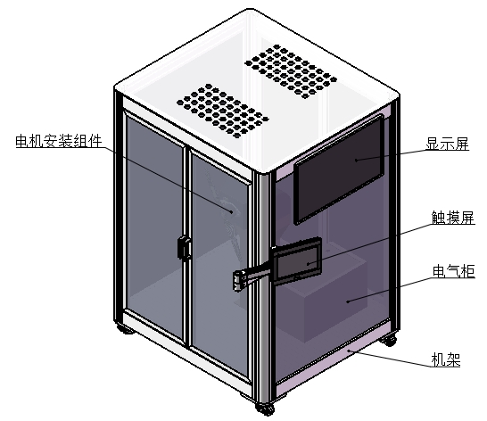

图4-27 成品测试平台电气布局

## 三段指示灯

**1、“红色”**指示灯：①红色指示灯闪烁，表示系统处于停止状态。

②红色指示灯以1HZ频率闪烁，并伴有蜂鸣器响声，表示系统“急停”信号触发。复位电气控制柜面板“急停”按钮，可停止闪烁。

**2、“黄色”**指示灯：黄色指示灯闪烁，表示系统处于复位完成状态，在进入自动运行后黄灯停止闪烁，或者急停拍下黄灯停止闪烁。

**3、“绿色”**指示灯：①绿色指示灯闪烁，表示系统处于运行状态，（**注：绿色指示灯常亮时，请勿进入设备工作区域，**若设备无动作，此时可能在等待触发信号。）

# 附录

**电路原理图**

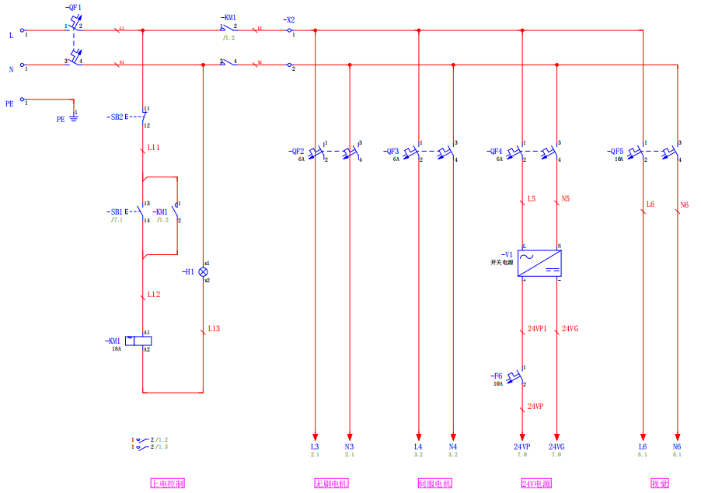

图1 系统电路图

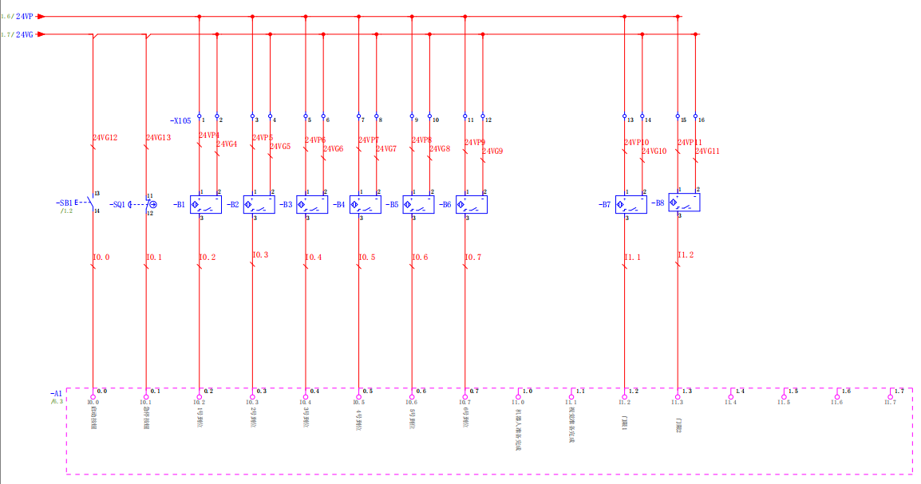

图2 PLC各ID图

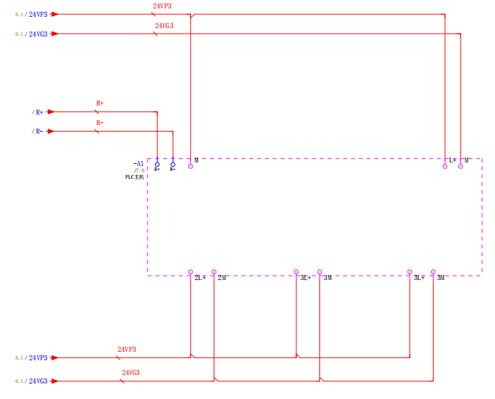

图3 PLC电源电路图

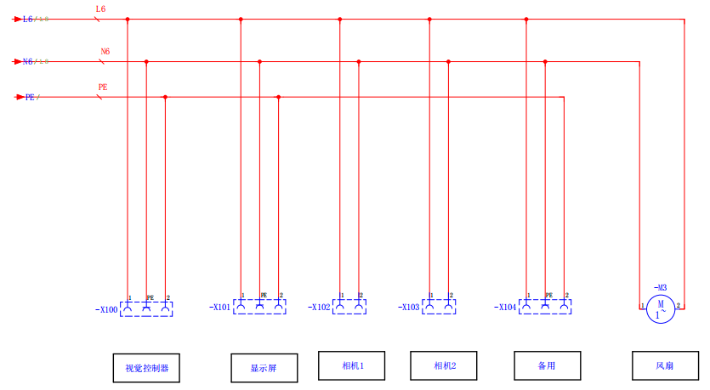

图4 视觉电路图

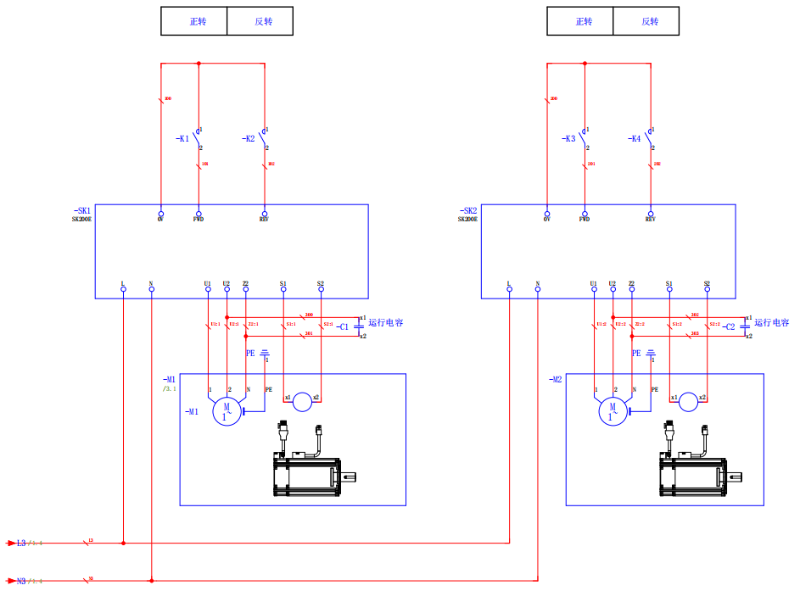

图5 无刷电机电路图

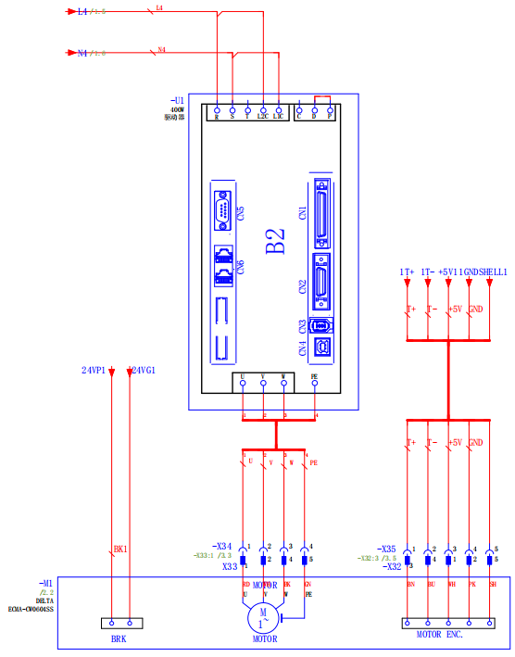

图6 伺服电机电路图

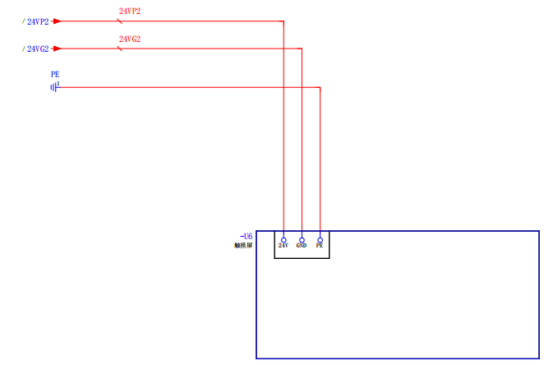

图7 触摸屏电路图

**—— END ——**

**服务热线：0555-2221018**

**本产品的额定功率、规格、外部尺寸等 如需改良而进行变更，恕不另行通告。技术**

**数据和插图仅作为供货参考，保留更改权利**

**。**